GRŠKO KIPARSTVO

Arhaično obdobje (650 - 480 p.n.š.) | Klasično obdobje (480 - 300 p.n.š) | Helenistično obdobje (300 - 31 p.n.š.)
 | Značilnosti kipov: | Značilnosti kipov:
kuros | Fidija | Praksitel
kora | Miron | Lisip
kariatida | Poliklet | Skopas

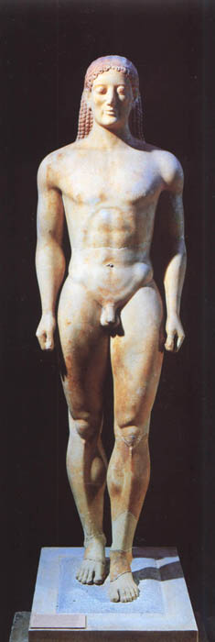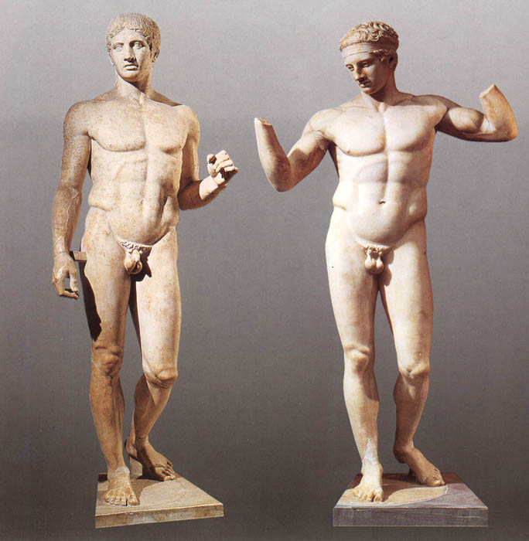
Primer kurosa Praksitel: Kopjenosec (levo) in Diadumenos (desno)

Dopolni kip z imenom:


  

